Дасгал1 C of Res

Оюутанд багш 1 хоногийн чөлөө, тэнхимийн эрхлэгч 7 хоног, сургалтын алба 60-дээш хоног буюу хагас жилийн чөлөө олгоно. 8-59 хоногийн хооронд чөлөө болгох боломжгүй гэсэн тайлбар бүхий чөлөөний бичиг өгөгдөнө.

Оюутны чөлөө олгох системийг chain of responsibility зохиомжийн паттерн ашиглан хийнэ үү. (Lecture10b-н классуудтай харьцууллаа.)

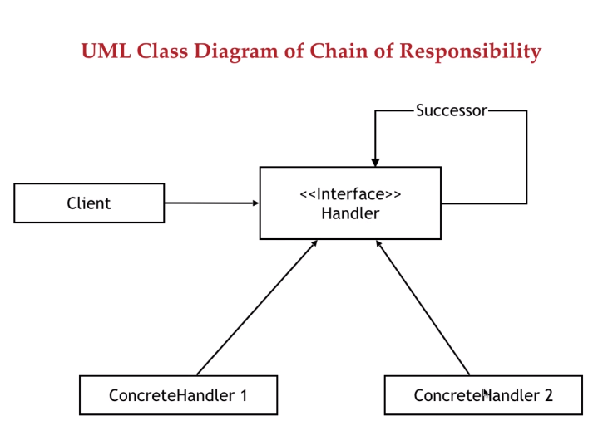

Чөлөө-нь Loan

**class Loan {**

**private int amount;**

**public int getAmount() {**

**return amount;**

}

**public Loan(int amount) {**

**this.amount = amount;**

}

}

Багш, Сургалтын алба, Боломжгүй чөлөө нь Менежер, Захирал, Ерөнхийлөгч,

Чөлөө олгох процесс нь LoanApproval (Дээрх зурган дээр Handler interface)

**abstract class LoanApproval{**

**protected LoanApproval nextLoanApproval;**

**public void setNextLoanApproval(LoanApproval nextLoanApproval) {**

**this.nextLoanApproval=nextLoanApproval;**

}

**public abstract void approveLoan(Loan loan);**

}

Main дүрмэн дээр гинжийг тогтоож өгнө.

Дасгал 2

Багш нарын хичээлд оюутнуудаас судалгаануудыг авах боломжтой. Судалгаа нь сэтгэл ханамж, хичээлийн орчин, танхим ашиглалт гэх мэт төрлүүдтэй. Уг судалгааг эхлүүлэх, зогсоох, судалгааг нэмэгдүүлэх, хорогдуулах, хамгийн шилдэг гэж тодорхойлох боломжтой командуудтай. Уг судалгааг үндсэн судалгаа өгөх формоор дамжуулан дээрх командуудыг хэрэгжүүлэх боломжтой байхаар комманд дизайн паттернг хэрэглэнэ үү.

Судалгаа нь

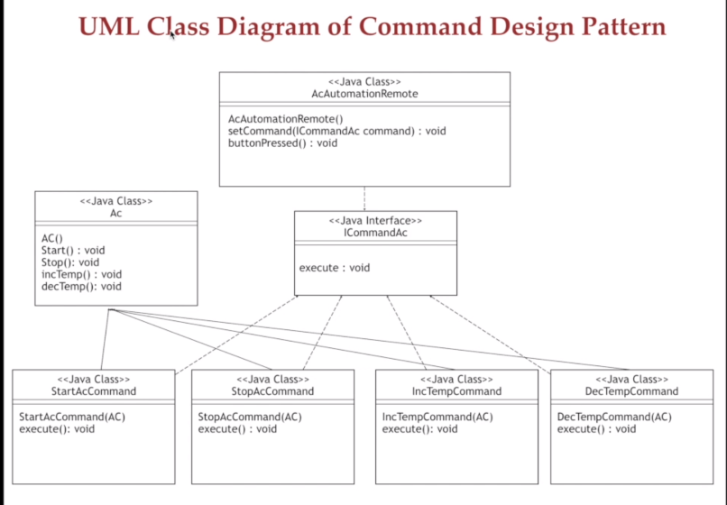

Судалгаа нь AC класс (Үндсэн 5 үйлдэлтэй.)

Судалгааг өгөх удирдлагын хэсэг нь ACAutomationRemote

Үндсэн 5 үйлдэл бүр нь байгуулагчдаа Судалгааг аваад биелүүлэх дүрэмтэй. Жнь StartAcCommand

Судалгааг өгөх удирдлагын хэсэг дээр командуудыг дарж биелүүлэхдээ ICommandAC интерфэйсыг ашиглана. Энэ Closed зарчмыг хэрэгжүүлэ байна.

Дасгал 3

Оюутнууд хичээл сонголт хийдэг.bachelor, master, phd оюутнууд өөр өөр Тухайн хичээл сонголтын бүх төлвүүдийг харах боломжтой байх засварлагч програм хий.Хичээл сонголт нь хичээлийн нэр болон хичээлийн кодын мэдээллийг харуулна. 500 кодтой бакалавр, 600 кодтой бол магистр, 700 кодтой бол доктор оюутнуудыг хичээл.

Сонголт – Refrigerator

Бак, маг, док нь LivingAreaOriginator

CareTakerStore-нь сонгосон төлвүүдийг хадгална.

Memonto –нь хичээл сонголтын төлөв.

Дасгал 4

Ажил олгогчид ажлын байр зарладаг бөгөөд энэхүү ажлын байрны мэдээллийг ажлын зарлал болгон ажил хайгчдад түгээдэг. Ажлын зарлал нь тараасан, тараасан боловч өөрчлөлт орсон, хүлээгдэж байгаа гэсэн төлөвт байдаг. Тараагдсан зарлалын хувьд өөрчлөлт гарвал зарлалыг хүлээн авсан ажил хайгчдад автоматаар мэдэгдэнэ. Ажил хайгчид нь ядаж аль нэг зарлалыг хүлээн авсан байх ба зарлал бүрийн хувьд хэдэн жил хайгчдад илгээгдснийг байнга тооцож байдаг.

Зарлал-Subject

Ажил хайгчид нь Observer

Дасгал 5

Албан бичиг баримт боловсруулах системийн хувьд хэрэглэгч өгөгдлөө эхлэл, төгсгөл, гарын үсэг хэсэгт оруулахад өргөдөл, гомдол, хүсэлт зэргийг автоматаар боловсруулан гаргах боломжтой. Үүнд эхлэх, үндсэн хэсэг оруулах, төгсөх гэсэн дүрмүүдтэй ба үүнийг өргөдөл, гомдол хүсэлт нь өөр өөрийнхөөрөө боловсруулна. Баримт бүтээх процесс нь эхлэх, үндсэн хэсэг оруулах, төгсгөх хэсгүүдээс бүтнэ. Энэ системийг темплэйт зохиомжийн паттерн ашиглан хий.